Prolog Ejercicios

  - ¿Cuáles de las siguientes secuencias de caracteres son átomos, cuáles son variables y cuáles no son ni lo uno ni lo otro? Marcar con X

///////////////////////// | átomos | variables | Ninguno
1. Vincent |  | X
2. Masaje de pies |  |  | X
3. variable23 | X
4. Variable2000 |  | X
5. big_kahuna_burger | X
6. 'Gran hamburguesa kahuna' | X
7. Hamburguesa Kahuna Grande |  |  | X
8. 'Jules' | X
9. _Jules |  | X
10. '_Jules' | X

  - ¿Cuáles de las siguientes secuencias de caracteres son átomos, cuáles son variables, cuáles son términos complejos y cuáles no son términos en absoluto? Dar el funtor y la aridad de cada término complejo.
///////////////////////// | átomos | variables | terminos  complejos | Ninguno | funtor | aridad
1. amores (Vincent,mia) |  |  |  | X
2. 'amores(Vincent,mia)' | X
3. Butch (boxeador) |  |  |  | X
4. boxeador (Butch) |  |  |  | X
5. y (grande (hamburguesa), kahuna  (hamburguesa)) |  |  |  | X
6. y(grande(X),kahuna(X)) |  |  | X |  | y, grande, kahuna | 2, 1, 1
7. _and(grande(X),kahuna(X)) |  |  |  | X
8. (Butch mata a Vincent) |  |  |  | X
9. mata(Butch Vincent) |  |  |  | X
10. mata(Butch,Vincent |  |  |  | X
  - ¿Cuántos hechos, reglas, cláusulas y predicados hay en la siguiente base de conocimientos? ¿Cuáles son los encabezados de las reglas y cuáles son los objetivos que contienen?

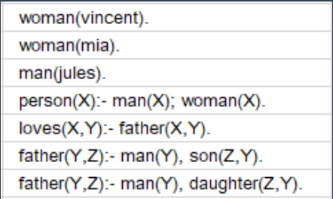

En esta base de conocimientos hay 3 hechos, 4 reglas, 7 objetivos (que son aquellos que están en las reglas) y 7 predicados (man, woman, person, loves, father, son y daughter)
Los encabezados de las reglas son 4: person, loves y father (que esta repetido pero son dos funciones distintas) y contienen 7 objetivos.

  - Represente lo siguiente en Prolog:

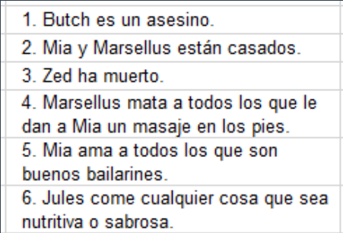

- asesino(Butch)
- casados(Mia, Marsellus)
- muerto(Zed)
- masajeDePies(Carlos,Mia)
masajeDePies(Jorge,Mia)

mata(Marsellus, X) :- masajeDePies( X,Mia)

- buenBailarin(Jorge)
ama(Mia, X) :- buenBailarin(X)

- comeJules(X) :- esNutritiva(X) ; esSabrosa(X)

  - Supongamos que estamos trabajando con la siguiente base de conocimientos:

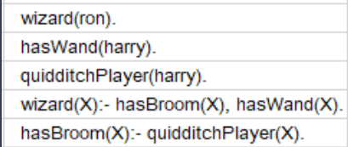
¿Cómo responde Prolog a las siguientes consultas?
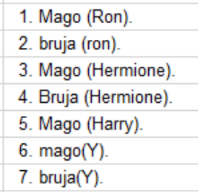

- Verdadero
- Falso
- Falso
- Falso
- Verdadero

